Лабораторная работа №1

Управление версиями

Ишанова А.И. группа НФИ-02-19

Содержание

# Цель работы

Изучить идеологию и применение средств контроля версий.

# Выполнение лабораторной работы

## Настройка git

1. Создала учетную запись на <http://github.com>.
2. Создала структуру каталога лабораторных работ (команды mkdir, cd). (рис.2.1)

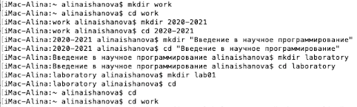

создание каталогов лабораторных работ

1. Настроила систему контроля версий git — проводим конфигурацию (команды git config - -global user.name и user.email, git config –global core.quotepath false ), создаем ssh-ключ (ssh-keygen -C) (рис.2.2.), копируем (cat) (рис.2.3.) и добавляем его на github.com(рис.2.4.).

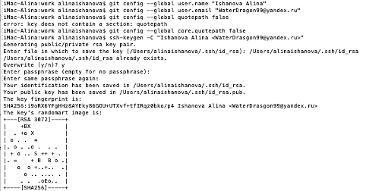

конфигурация и генерация ssh-ключа

копирование ssh-ключа

копирование ssh-ключа

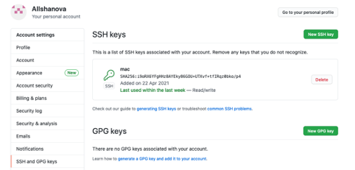

добавление ssh-ключа на github.com

## Подключение репозитория к github

1. Создала репозиторий на GitHub. (рис.2.5.)

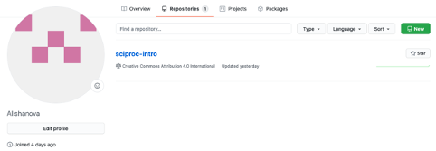

репозитория на GitHub

1. Перешла в каталог laboratory (команда cd) и инициализировала системы git (git init). (рис.2.6.)

инициализация системы git

инициализация системы git

1. Создала заготовку для файла README.md. (команды echo и add ) (рис.2.7.)

создание заготовки README.md

создание заготовки README.md

1. Сделала первый коммит (git commit -m) и выложила на github (git remote add origin и git push -u origin master). (рис.2.8.)

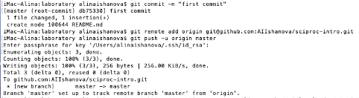

первый коммит

## Первичная конфигурация

1. С помощью команды wget довила файл лицензии. (рис.2.9.)

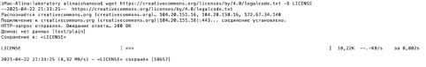

добавление файла лицензии

1. Посмотрела список имеющихся шаблонов и скачала шаблон игнорируемых файлов для С (команда curl -L -s). (рис.2.10. и рис.2.11.)

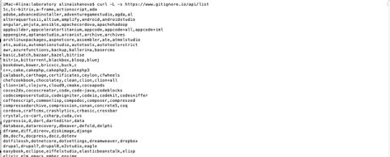

список игнорируемых файлов

скачивание шаблона игнорируемых файлов

скачивание шаблона игнорируемых файлов

1. Добавила новые файлы (git add), выполнила коммит (git commit -a) и отправила на github (git push). (рис.2.12. и рис 2.13.)

добавление новых файлов

добавление новых файлов

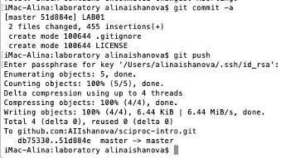

коммит и выкладка на github

## Конфигурация git-flow

1. Инициализировала git-flow. (команда git init), проверила, что нахожусь на ветке develop (git branch). (рис.2.14. и рис.2.15.)

инициализация git-flow

инициализация git-flow

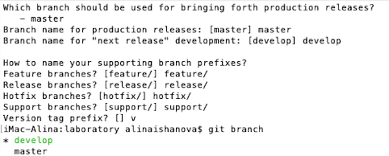

установка префикса и проверка ветки, на которой находимся

1. Создала релиз с версией 1.0.0 (git flow release start), записала версию (echo), добавила в индекс (git add и git commit -am). (рис.2.16.)

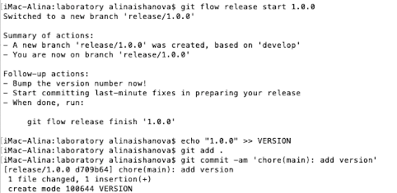

создание и работа с релизом

1. Завершила релиз и слила его в основную ветку(git flow release finish). (рис.2.17.)

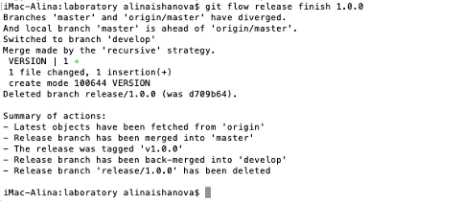

заливаем релизную ветку в основную

1. Отправила данные на github (git push – all, –tags ).(рис.2.18.)

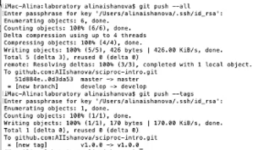

отправка данных на github

1. Релиз есть на GitHub. (рис.2.19.)

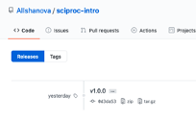

отображение релиза на github

# Выводы

В ходе выполнения лабораторной работы я познакомилась с основными командами git, работой с локальным и удаленным репозиториями, завела аккаунт на github, настроила git, подключила к нему репозиторий, выполнила конфигурацию git и git-flow.

# Контрольные вопросы

1. ***Что такое VCS и для решения каких задач они предназначаются?*** Система контроля версий – программное обеспечение для облегчения работы с изменяющейся информацией. Они применяются при работе нескольких человек над одним проектом. При внесении изменений в содержание проекта система контроля версий позволяет их фиксировать, совмещать изменения, произведенные разными участниками проекта, производить откат к любой более ранней версии проекта, если это требуется.
2. ***Объясните следующие понятия VCS и их отношения: хранилище, commit, история, рабочая копия.*** Хранилище – единый репозиторий для хранения файлов. Commit – сохранение добавленных изменений и всех измененных файлов. История – все изменения, все версии. (находится в хранилище) Рабочая копия – это то, с чем работают разработчики, куда вносят изменения, с помощью коммита изменения с рабочей копии отправляются в репозиторий, а с помощью комманды update загружается последняя версия репозитория.

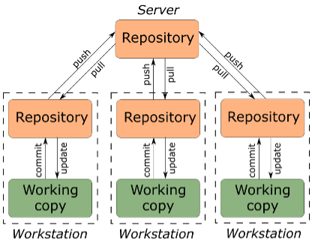

Figure 1: схема работы VCS

1. ***Что представляют собой и чем отличаются централизованные и децентрализованные VCS? Приведите примеры VCS каждого вида.***

* Централизованная: имеется единое хранилище документов, управляемое специальным сервером, который и выполняет большую часть функций по управлению версиями. Для каждого файла хранится информация о его предыдущих версиях на центральном сервер.Предназначены для бэкапирования, отслеживания и синхронизации файлов.(CVS, Subversion(SVN), Perforce)
* Децентрализованная: разработчики полностью копируют всю информацию о версиях файлов себе на компьютер. И, если откажет центральный сервер, любой разработчик может его восстановить.Предназначены для обмена изменениями, нет какой-то жестко заданной структуры репозиториев с центральным сервером и у каждого есть свой полноценный репозиторий. (Git, Mercurial, Bazaar)

1. ***Опишите действия с VCS при единоличной работе с хранилищем.***
   * Создание репозитория
   * Залив данных на репозиторий
   * Работа, коммиты и пуши
2. ***Опишите порядок работы с общим хранилищем VCS.***
   * Подключение к созданному администратором репозиторию
   * Скачивание данных из репозитория
   * (возможно) создание различных веток
   * Работа, коммиты и пуши
   * Разрешение конфликтов (merge), слияние веток
3. ***Каковы основные задачи, решаемые инструментальным средством git?*** В персональных проектах, для которых не требуется центральный репозиторий, Git, используя различные ветки, применяется, главным образом, для отслеживания изменений и экспериментирования в вашем проекте с различными приемами, предоставляя возможность либо сливать изменения с проектом, либо выполнять их откат. С помощью git создается рабочее дерево, осуществляется отправка всех произведенных изменений локального дерева в центральный репозиторий, просмотр текущих изменений, сохранение текущих изменений, сохранение ветки, переключение между ветками, слияние и удаление веток.
4. ***Назовите и дайте краткую характеристику командам git.*** – создание основного дерева репозитория: **git init** – получение обновлений (изменений) текущего дерева из центрального репозитория: **git pull** – отправка всех произведенных изменений локального дерева в центральный репозиторий: **git push** – просмотр списка измененных файлов в текущей директории: **git status** – просмотр текущих изменений: **git diff** – добавить все измененные и/или созданные файлы и/или каталоги: **git add .** – удалить файл и/или каталог из индекса репозитория **git rm имена_файлов** – сохранить все добавленные изменения и все измененные файлы: **git commit -am ‘Описание коммита’** – создание новой ветки, базирующейся на текущей: **git checkout -b имя_ветки** – переключение на некоторую ветку: **git checkout имя_ветки** – отправка изменений конкретной ветки в центральный репозиторий: **git push origin имя_ветки** – слияние ветки с текущим деревом: **git merge –no-ff имя_ветки** – удаление локальной уже слитой с основным деревом ветки: **git branch -d имя_ветки** – принудительное удаление локальной ветки: **git branch -D имя_ветки** – удаление ветки с центрального репозитория: **git push origin :имя_ветки**
5. ***Приведите примеры использования при работе с локальным и удаленными репозиториями.*** Локальный и удаленные репозитории обмениваются данными через две команды: **git push** – отправляет данные с локального репозитория на удаленный **git pull** – сливает любые внесенные коммиты в ветку, в которой разработчик сейчас работает
6. ***Что такое и зачем могут быть нужны ветви (branches)?*** Ветвь в системах управления версиями — направление разработки, независимое от других. Ветвь представляет собой копию части хранилища (например, одного каталога), в которую можно вносить изменения, не влияющие на другие ветви. Документы в разных ветвях имеют одинаковую историю до точки ветвления и разные — после нее. Позволяет вносить изменения паралелльно, изолировать внесенные изменения, не дестабилизируя базу. При этом можно слить ветки.
7. ***Как и зачем можно игнорировать некоторые файлы при commit?*** Если есть какие-то файлы, которые нельзя изменять, нужно игнорировать коммиты с ними. Для этого создается .gitignore для типов файлов, которые не нужно отслеживать.